Нотация волновой разметки (по материалам Р. Пречтера)
Таблица 1. Принятые обозначения волновой разметки.
Волновой уровень | Пятерки по тренду | Тройки против тренда | Тайм-фрейм
Grand Supercycle  Главный волновой уровень | [I] [II] [III] [IV] [V] * | [a] [b] [c] [d] [e][w] [x] [y] [z] * | Тысячелетний, вековой
Supercycle  Суперуровень | (I) (II) (III) (IV) (V) | (a) (b) (c) (d) (e)(w) (x) (y) (z) | Вековой, годовой
Cycle  Основной уровень | I II III IV V | a b c d e w x y z | Годовой, квартальный, месячный
Primary  Первичный | [1] [2] [3] [4] [5] * | [A] [B] [C] [D] [E][W] [X] [Y] [Z] * | Квартальный, месячный, недельный, дневной
Intermediate  Промежуточный | (1) (2) (3) (4) (5) | (A) (B) (C) (D) (E)(W) (X) (Y) (Z) | Месячный, недельный, дневной
Minor  Вторичный уровень | 1 2 3 4 5 | A B C D E W X Y Z | Месячный, недельный, дневной, 240 min
Minute  Минутный уровень | [i] [ii] [iii] [iv] [v] * | [a] [b] [c] [d] [e][w] [x] [y] [z] * | Недельный, дневной, 480-60 min
Minuette  Маленький уровень | (i) (ii) (iii) (iv) (v) | (a) (b) (c) (d) (e)(w) (x) (y) (z) | Дневной, 480-60 min
Subminuette Сверхмаленький уровень | i ii iii iv v | a b c d e w x y z | 480-60 min и мельче

* В работах Р. Пречтера для обозначения волн некоторых волновых уровней используется символ, заключенный в круг, но из-за отсутствия подобных символов в большинстве программ и для упрощения процесса нанесения волновой разметки круг заменен на квадратные скобки [1].
Арабским цифрам должны соответствовать буквы в верхнем регистре (1 - А), а римским цифрам - буквы в нижнем регистре (I - a, i - a). Римские цифры в верхнем регистре следует использовать только от Основного волнового уровня (Cycle) и выше.
Далее даны четыре примера обозначения волн на квартальных, месячных, недельных и дневных графиках для валютной пары USD/CHF, взятые, в основном, из отчетов Р.Пречтера. На них четко просматриваются волновые уровни от Основного (Cycle) до Маленького (Minuette).
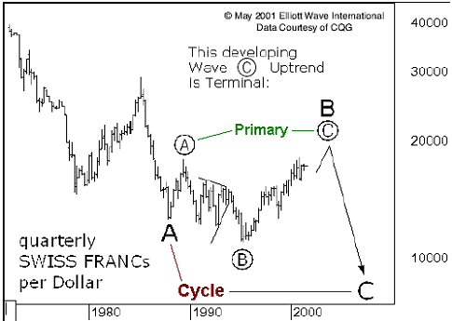
Рис. 1. Пример волновой разметки квартального графика.
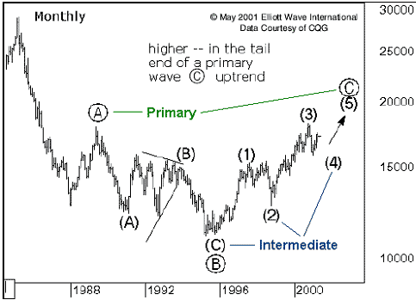
Рис. 2. Пример волновой разметки месячного графика.
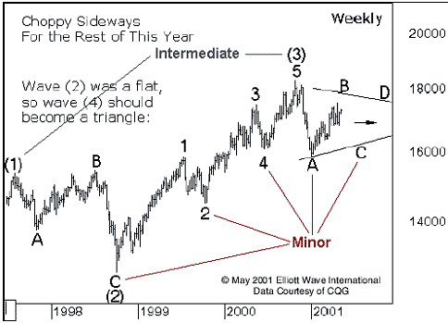
Рис. 3. Пример волновой разметки недельного графика.
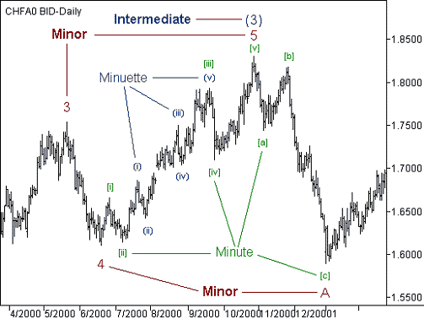
Рис. 4. Пример волновой разметки дневного графика.
--

